Сделать лабораторную по ТАУ согласно приведенному образцу
Постановка задачи.
Задана структурная схема исследуемой системы вида
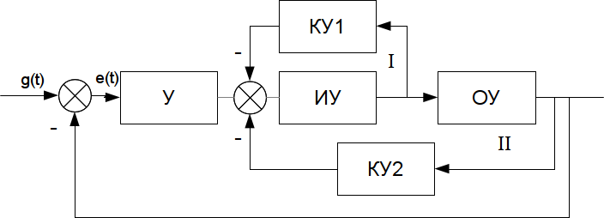

где У — усилительное звено с передаточной функцией $W_{у}(S)=K_{у}$;

ИУ — исполнительное устройство с передаточной функцией $W_{иу}(S)=\frac{K_{иу}}{T_{иу}S+1}$;
ОУ — объект управления с передаточной функцией $W_{оу}(S)=\frac{K_{оу}}{T_{оу}^{2}S^{2}+{2T}_{оу}ξS+1}$;
КУ1 — корректирующее устройство с передаточной функцией
$W_{ку1}(S)=K_{1}$;
КУ2 — корректирующее устройство с передаточной функцией
$W_{ку2}(S)=K_{2}S$.
Заданные параметры:
K_{yкр.} = 0,39473
K_{uy}= 1,8
T_{uy}= 0,45
K_{oy}= 6
T_{oy}=1,6
ξ =0,4
Параметры: K1, K2, Ky = 1.2Кy кр
Требуется:
- Для скорректированной системы исследовать диапазоны изменения двух параметров системы, в пределах которых она сохраняет устойчивость.
- С помощью метода D-разбиения в плоскости двух параметров построить кривую D-разбиения и определить области, претендующие на устойчивость
- Определитель области устойчивости

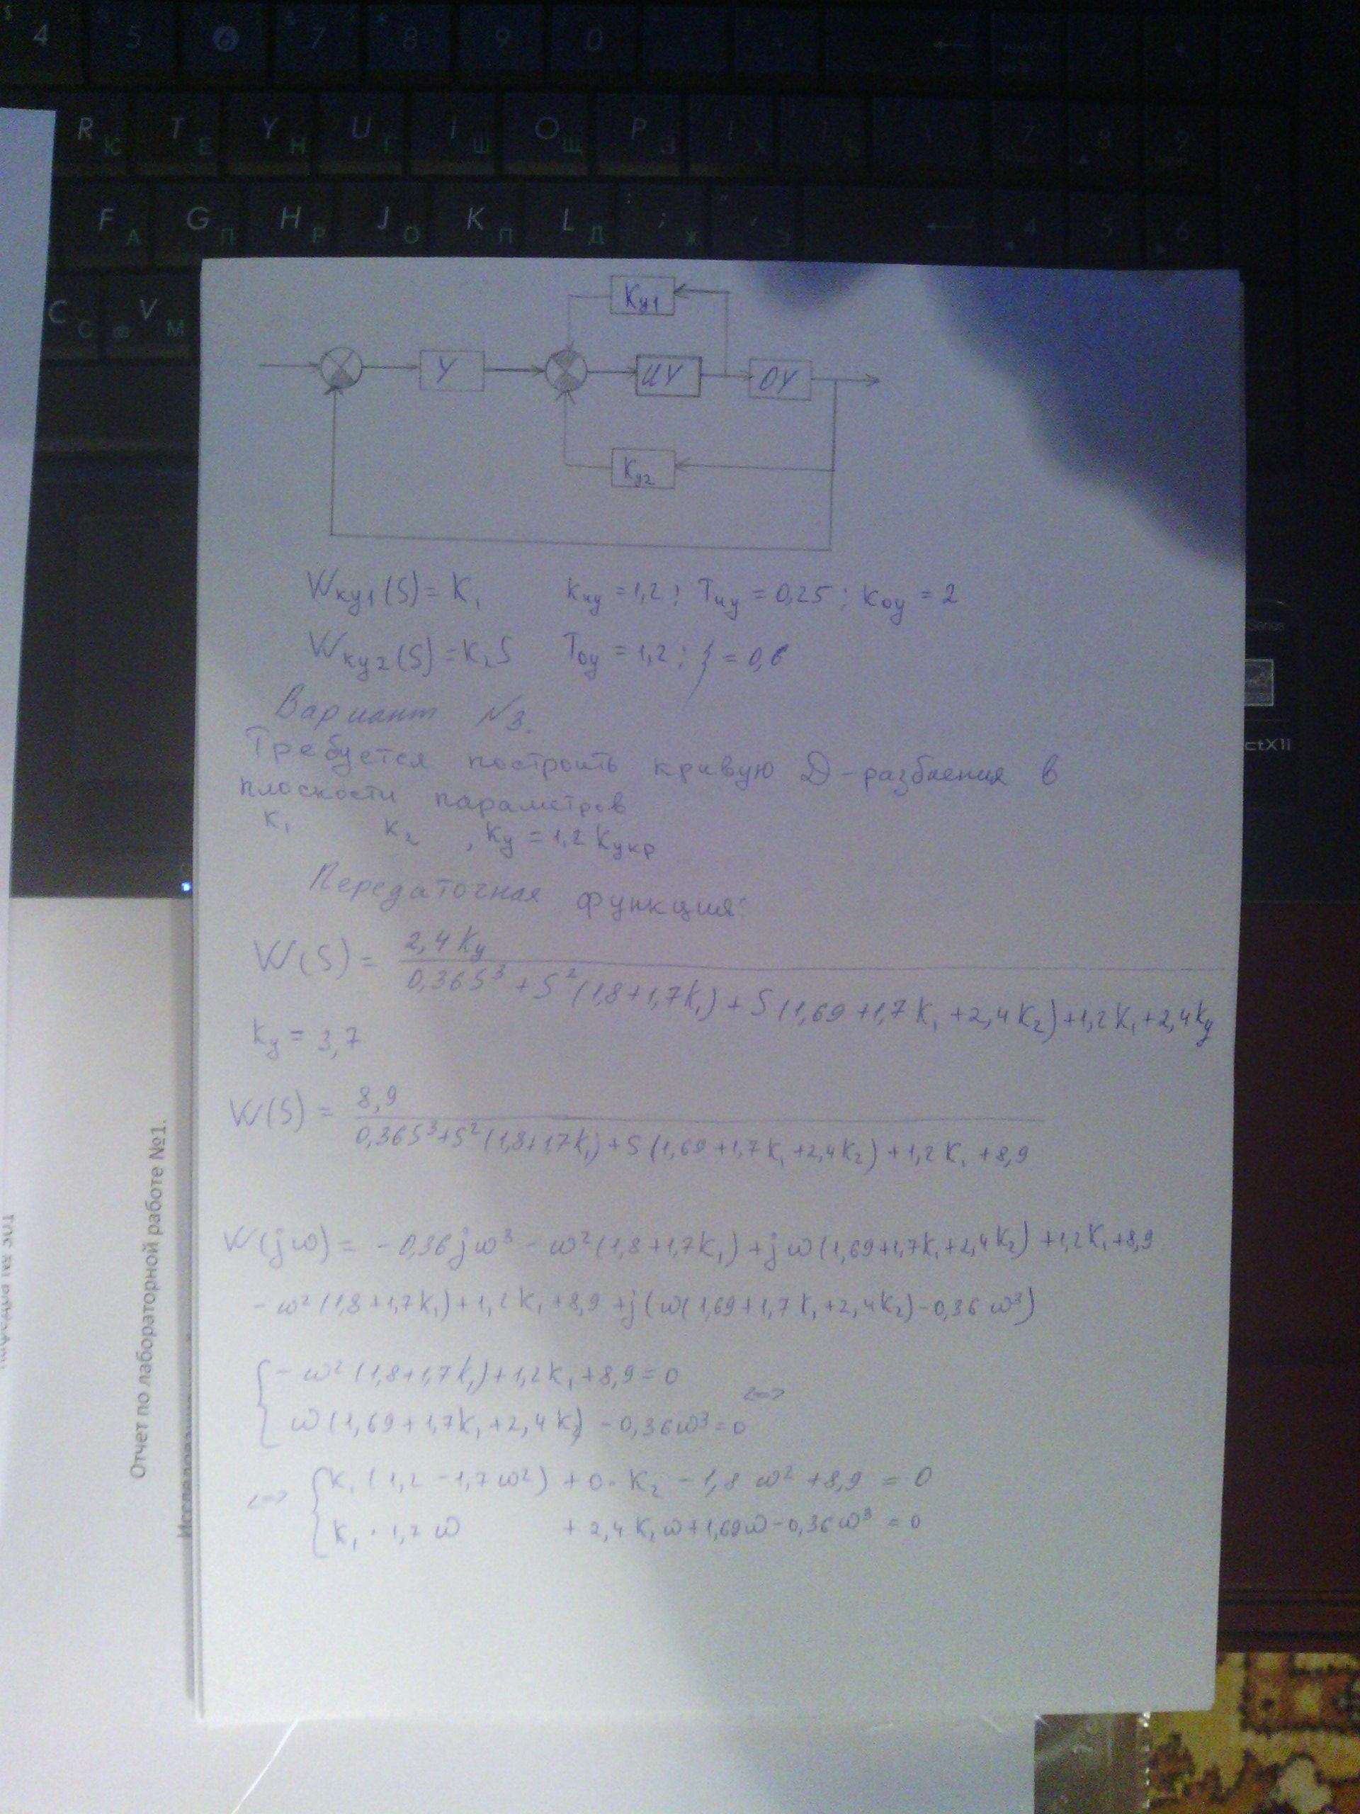
W(S), которая на фото выше получена следующим образом
